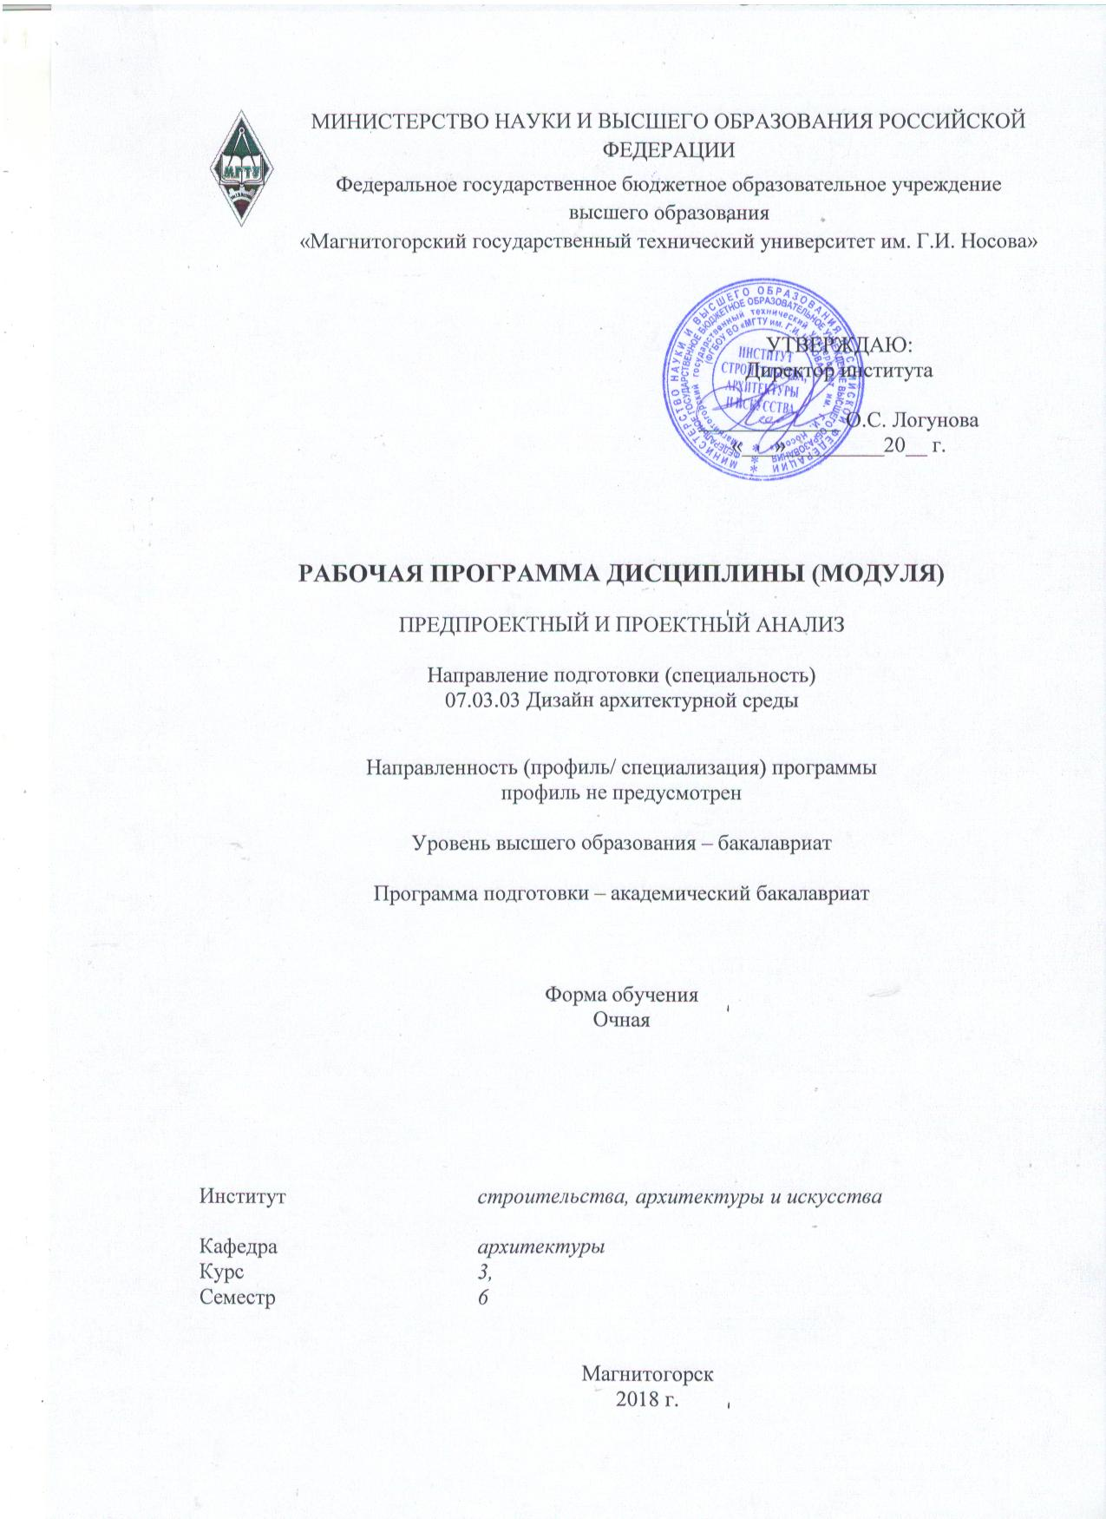

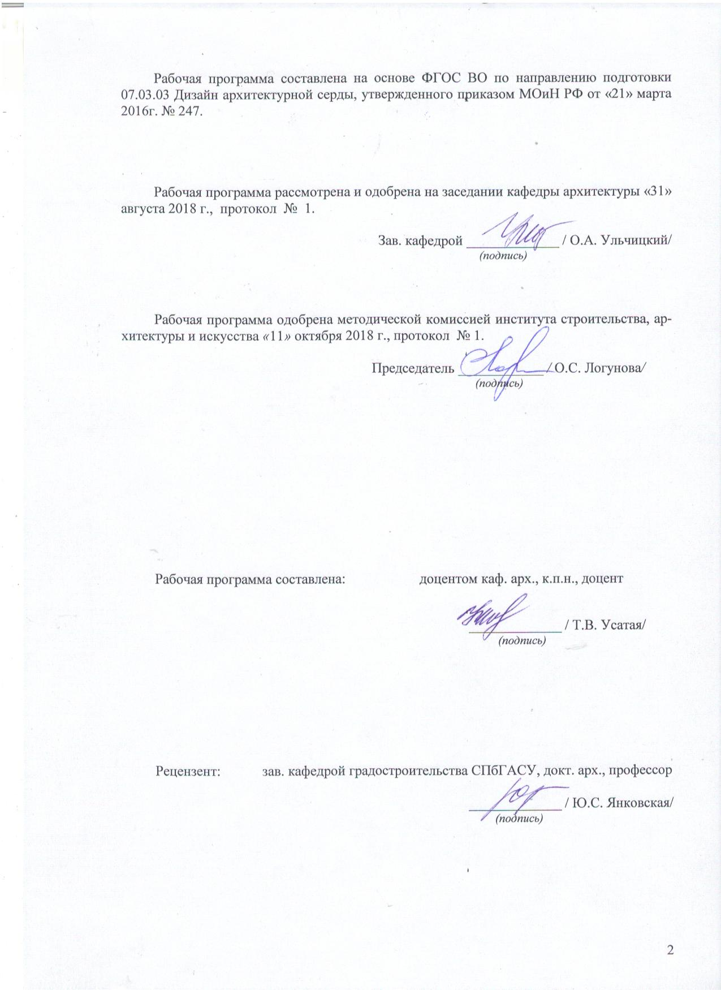



1. Цели освоения дисциплины (модуля)

Целями освоения дисциплины «Предпроектный и проектный анализ» являются: овладение студентами необходимым и достаточным уровнем профессиональных компетенций в соответствии с требованиями ФГОС ВО по направлению подготовки 070303 –«Дизайн архитектурной среды»**.** Цель дисциплины – дать студентам представление об основах теории дизайна в области предпроектного и проектного анализа, углубить профессиональную подготовку студентов в области дизайна путем:

- ознакомление студентов с некоторыми основными задачами, содержанием и процедурами архитектурно-дизайнерского анализа исходной ситуации (предпроектным и проектным анализом) для выработки обоснованного подхода к объектам проектирования (от отдельной вещи до средового объекта);

- развитие навыков и умения анализировать форму проектируемого объекта и использовать закономерности формообразования, закономерности и средства композиции для комплексного проектирования интерьеров и объектов городской архитектурной среды.

**1.2. Задачи изложения и изучения дисциплины**

Основными задачами курса являются: раскрытие перед студентами системы комплексных средовых проблем, демонстрации процедур и результатов анализа и синтеза в проектировании интерьеров и объектов городской среды; а также - формирование основных компонентов проектной культуры студентов и приобщение их к художественно-конструкторской деятельности; раскрытие перед студентами широкого спектра гуманитарных и художественно-проектных задач в рамках комплексного подхода к проектированию интерьеров и объектов городской архитектурной среды; приобретение и развитие студентами практических умений и навыков проектного моделирования и осуществления процесса проектирования.

2. **Место дисциплины в структуре образовательной программы подготовки бакалавра**

Дисциплина «Предпроектный и проектный анализ» Б1.В.06 входит в базовую часть блока 1 образовательной программы.

Для усвоения данной дисциплины студенту необходим объём знаний, предусмотренный дисциплинами «Основы архитектурно-дизайнерского проектирования и композиционного моделирования», «Основы компьютерного моделирования в архитектуре и дизайне».

Данная дисциплина необходима для последующего успешного освоения следующих дисциплин: «Архитектурно-дизайнерское проектирование», «Современная архитектура», «История дизайна объекта» для выполнения курсовых проектов и выпускной квалификационной работы.

3. **Компетенции обучающегося, формируемые в результате освоения дисциплины (модуля) и планируемые результаты обучения:**

В результате освоение дисциплины «Предпроектный и проектный анализ» обучающийся должен обладать следующими компетенциями:

| Структурный элемент  компетенции | Планируемые результаты обучения |
| --- | --- |
| ПК-5: способностью осуществлять предпроектный анализ и разрабатывать концепции проектирования путем определения задач и средств проектирования предметно-пространственных комплексов для конкретных заказчиков и пользователей, проводить оценку контекстуальных и функциональных требований к искусственной среде обитания | |
| Знать | цели и задачи и способы осуществления предпроектного анализа;  о содержании и процедурах предпроектного анализа в рамках прототипного, системного и тематического проектирования,  о значении предпроектного анализа для этапа проектного синтеза |
| Уметь: | - применять на практике основные процедуры предпроектного анализа,  - вырабатывать обоснованные требования к объекту проектирования (от отдельной вещи до средового объекта),  - использовать данные предпроектного анализа для формирования проектного замысла – проектной концепции (выбор преимущественного варианта проектного решения на этапе проектного синтеза). |
| Владеть: | основными методами предпроектного анализа;  - основами анализа прототипов и особенности анализа исходной ситуации без прототипов в условиях системного и тематического дизайнерского проектирования; |

4. Структура и содержание дисциплины (модуля)

**«Предпроектный и проектный анализ»**

Общая трудоемкость дисциплины составляет 4 ед., 144 ч.

Контактная работа – 67,1 ч., ВКНР- 3,1 ч., лекции – 16 ч., практические занятия – 48 ч., самостоятельная работа – 41,2 ч., интерактивные часы – 18; 35,7 ч. – экзамен.

|  |  |  |  |  |  |  |  |  |  |
| --- | --- | --- | --- | --- | --- | --- | --- | --- | --- |
| № п/п | Раздел дисциплины | Семестр | Контактная работа, включая самостоятельную работу студентов и трудоемкость (в часах) | | | Вид самостоятельной работы | Формы текущего контроля успеваемости (по неделям семестра)  Форма промежуточной аттестации (по семестрам) | Код и структурный элемент компетенции | |
| лекции | Практзан. | СР |
| 1 | **РАЗДЕЛ 1. Цели и задачи предпроектного анализа. Содержание, процедура и результаты предпроектного анализа исходной ситуации по прототипам и без прототипов (т.е. в условиях системного и тематического дизайнерского проектирования).**  **Тема 1. Цель и задачи предпроектного анализа.**  Предпроектный анализ сложных средовых объектов. *Предмет предпроектного анализа и его место в процессе художественного проектирования.* | 6 | 2 | 6 | 6 | Подготовка к практическим занятиям, выполнение практических работ, поиск дополнительной информации, составление схемы предпроектного анализа, эскизирование, подготовка графических листов и планшетов средствами компьютерной графики | Еженедельная проверка практических работ, защита проектов 2 раза в семестр, просмотры работ. | ПК-5  зув | |
| 2 | **Тема 2. Анализ прототипов.** Содержание, процедура и результаты предпроектного анализа исходной ситуации по прототипам и без прототипов (т.е. в условиях системного и тематического дизайнерского проектирования).  *Особенности анализа исходной ситуации без прототипов.* Профессиональная ценность прототипа. Инструмент формирования проектного замысла. Функции прототипов («внешняя» и «внутренняя»). Структура анализируемых свойств на примере фрагмента городской среды. | 6 | 2 | 6/2 | 6 |
| 3 | **Тема 3. Особенности анализа исходной ситуации без прототипов.** *Виды (формы) анализа в условиях системного и тематического проектирования.* | 6 | 2 | 6/2 | 6 |  |
| 4 | **Тема 4. Новые виды дизайнерского проектирования.** Особенности подхода, процедур и результатов предпроектного анализа как методического обеспечения процесса такого вида художественного проектирования как системный дизайн и тематическое проектирование. *Выработка дизайн-концепции системных средовых объектов, приемы стимулирования творческих решений.* | 6 | 2 | 6/2 | 6 |
| 5 | **РАЗДЕЛ 2. Совершенствование и завершение проектных предложений в средовом дизайне. Проблема индивидуализации проектного образа.**  **Тема 5. Контроль за реализацией идеи средового объекта в процессе проектирования.** Условные композиционные схемы как средство выявления отклонения от первоначального замысла. Принципы гармонизации (совершенствования) проектного решения. *Понятие о проектном анализе, инструменты и формы эстетического контроля архитектурно-дизайнерских решений, средства их преобразования и корректировки.* | 6 | 2 | 6/2 | 6 |
| 6 | **Тема 6. Приемы преобразования композиционной схемы.** Варианты проектных воздействий на средовую систему в процессе проектирования. Видоизменения композиционной структуры. Взаимосвязь средств корректировки проектного решения. | 6 | 2 | 6/2 | 3,2 |  |
| 7 | **Тема 7. Проблема индивидуализации проектного образа**. Формальная и органическая самобытность облика среды. Факторы индивидуализации образа. Тектоническая структура, ассоциативный анализ, стилистика средового решения как оценки его качества. | 6 | 2 | 6/2 | 4 |
| 8 | **Тема 8. Эмоциональная ориентация средовых объектов и систем**. Стиль как синтез эмоционально-образных установок средового дизайна. Композиция эмоциональных ориентиров во времени и пространстве. Условность норм и приемов проектного анализа. | 6 | 2 | 6/2 | 4 |
| 9 | Заключительное занятие. Композиция и гармонизация в средовом дизайне. |  |  |  |  |  |  |  |  | |
|  | **Итого за семестр:** |  | 16 | 48/ 18 | 41,2 |  | Экзамен |  |  | |

**Практические работы по темам – 48 ч.,**

**РАЗДЕЛ 1. Цели и задачи предпроектного анализа. Содержание, процедура и результаты предпроектного анализа исходной ситуации по прототипам и без прототипов (т.е. в условиях системного и тематического дизайнерского проектирования).**

**Тема 1. Цель и задачи предпроектного анализа.**  Предпроектный анализ сложных средовых объектов. *Предмет предпроектного анализа и его место в процессе художественного проектирования.*

**Практическая работа 1.**

* 1. Изучение и анализ теоретического и иллюстративного материала по теме 1 Содержание (технология) предпроектного анализа в средовом проектировании. Составление схемы выполнения предпроектного анализа .
  2. Выработка дизайн-концепции. Изучение приемов поиска творческих решений.
  3. Предпроектный анализ и выявление концепции здания (с окружением) в городской среде. Схема работы: фото, описание – анализ, проблема, концепция – графическая клаузура. Клаузура проектной концепции – формат А3, А4 – черно-белая графика.

**Тема 2. Анализ прототипов.** Содержание, процедура и результаты предпроектного анализа исходной ситуации по прототипам и без прототипов (т.е. в условиях системного и тематического дизайнерского проектирования).

*Особенности анализа исходной ситуации без прототипов.* Профессиональная ценность прототипа. Инструмент формирования проектного замысла. Функции прототипов («внешняя» и «внутренняя»). Структура анализируемых свойств на примере фрагмента городской среды.

**Практическая работа 2.**

2.1 Изучение и анализ теоретического и иллюстративного материала по теме 2.

2.2 Пофакторный предпроектный анализ условий формирования среды городского района. Схема работы: копия ландшафта и застроек (с карты) фрагмента среды городского района (фото, словесное описание) – анализ (с пояснительной запиской) – проектные предложения. Отчет: пояснительная записка с альбомом эскизов формата А3 (А4).

**Тема 3. Особенности анализа исходной ситуации без прототипов.** *Виды (формы) анализа в условиях системного и тематического проектирования.*

**Практическая работа 3**.

3.1 Изучение и анализ теоретического и иллюстративного материала по теме 3 .

3.2 Выполнение проекта формирования фрагмента городской среды. Схема работы: предпроектный анализ (фиксация сложившихся характеристик, пространственный анализ) – формирование проектной концепции (составление принципиальной композиционной схемы, насыщение схемы архитектурно-дизайнерскими темами) – проект (существующее состояние, предлагаемое решение). Отчет: пояснительная записка, альбом эскизов, форэскизные зарисовки или чертежи формата А3, черно-белая или цветная графика.

**Тема 4. Новые виды дизайнерского проектирования.** Особенности подхода, процедур и результатов предпроектного анализа как методического обеспечения процесса такого вида художественного проектирования как системный дизайн и тематическое проектирование. *Выработка дизайн-концепции системных средовых объектов, приемы стимулирования творческих решений.*

**Практическая работа 4**.

4.1 Изучение и анализ теоретического и иллюстративного материала по теме.

4.2 Выявить композиционную (компоновочную) схему организации среды (интерьер общественного здания). Выявить архитектурно-дизайнерскую идею организации среды. Схема работы: общий вид интерьера (фото, зарисовка, описание) – объемно-пространственная схема – схема размещения оборудования – схема распределения процессов – композиция предметного наполнения и декоративных решений; обозначить доминанты и акценты разного рода; описать, изобразить ведущую архитектурно-дизайнерскую идею. Отчет: пояснительная записка (с иллюстративным материалом), альбом эскизов, альбом схем и чертежей, формат А3, черно-белая и цветная графика.

**РАЗДЕЛ 2. Совершенствование и завершение проектных предложений в средовом дизайне. Проблема индивидуализации проектного образа.**

**Тема 5. Контроль за реализацией идеи средового объекта в процессе проектирования.** Условные композиционные схемы как средство выявления отклонения от первоначального замысла. Принципы гармонизации (совершенствования) проектного решения. *Понятие о проектном анализе, инструменты и формы эстетического контроля архитектурно-дизайнерских решений, средства их преобразования и корректировки.*

**Практическая работа 5**.

5.1 Изучение и анализ теоретического и иллюстративного материала по теме 5.

5.2 Составление схемы проектного анализа с целью гармонизации проектного решения. Формат А4.

5.3 Составление обобщенной композиционной схемы средового объекта. Фото или зарисовка средового объекта, формат А3, композиционная схема художественной организации, пространственной организации, схема декора и предметного наполнения – формат А3, А4.

5.4. Составление схемы масштабного анализа. Фото или зарисовка средового объекта, формат А3, схема масштабного анализа средового объекта - формат А3, А4.

**Тема 6. Приемы преобразования композиционной схемы.** Варианты проектных воздействий на средовую систему в процессе проектирования. Видоизменения композиционной структуры. Взаимосвязь средств корректировки проектного решения.

**Практическая работа 6**.

6.1 Изучение и анализ теоретического и иллюстративного материала по теме 6.

6.2 Масштабные и композиционные преобразования визуальной структуры среды: масштабная координация, деформация композиционного строя, упорядочение случайной предметно-пространственной схемы. Отчет: альбом зарисовок и чертежей средового объекта и схем его преобразования формат А3, тональная графика, черно-белая графика .

**Тема 7. Проблема индивидуализации проектного образа**. Формальная и органическая самобытность облика среды. Факторы индивидуализации образа. Тектоническая структура, ассоциативный анализ, стилистика средового решения как оценки его качества.

**Практическая работа 7**.

7.1 Изучение и анализ теоретического и иллюстративного материала по теме 7.

7.2 Выявление тектонической структуры средового объекта. Фото или зарисовка средового объекта, формат А3; схема, зарисовка тектонической структуры формат А3, черно-белая графика, тональный рисунок.

7.3 Ассоциативный анализ средового объекта. Фото или зарисовка средового объекта, формат А3; схема, зарисовка ассоциативных образов, установок, формат А3, черно-белая или цветная графика, тональный рисунок.

7.4 Стилистический анализ средового объекта. Фото или зарисовка средового объекта, формат А3; зарисовка, описание стилеобразующих элементов, формат А3, черно-белая или цветная графика, тональный рисунок.

**Тема 8. Эмоциональная ориентация средовых объектов и систем**. Стиль как синтез эмоционально-образных установок средового дизайна. Композиция эмоциональных ориентиров во времени и пространстве. Условность норм и приемов проектного анализа.

**Практическая работа 8.**

8.1 Изучение и анализ теоретического и иллюстративного материала по теме 8.

8.2 Эмоциональный анализ средовых процессов объекта. Выявление эмоционального состояния процессов, их описание, эмоциональных установок, факторов их формирования. Отчет: фото или зарисовка средового объекта, формат А3; пояснительная записка альбом эскизов и чертежей.

**Практическая работа 9.**

9.1 Проект «Эволюция проектного замысла». Предпроектный анализ средового объекта (фиксация сложившихся характеристик, пространственный анализ), проблема – формирование проектной концепции (составление принципиальной композиционной схемы, насыщение схемы архитектурно-дизайнерскими темами) – проект (существующее состояние, предлагаемое решение) – развитие проектного замысла. Отчет: пояснительная записка, альбом эскизов, форэскизные зарисовки или чертежи формата А3, черно-белая или цветная графика.

5. **Образовательные и информационные технологии**

Все лекции и практические занятия предусматривают компьютерную графику и, проводятся в интерактивной форме в с помощью мультимедийного оборудования. Для проведения лекций используется – проблемная лекция, ситуационный анализ. Для проведения лабораторных занятий - метод проектов, выполнение творческих заданий. Это предусмотрено ***традиционной*** и ***модульно-компетентностной*** технологиями.

Также применяются ***технологии проектного обучения***, основные типы проектов – творческий и исследовательский.

В рамках интерактивного обучения применяются *IT-методы* (использование сетевых мультимедийных учебников разработчиков программного обеспечения, электронных образовательных ресурсов по данной дисциплине, в том числе и ЭОР кафедры); *совместная работа в малых группах* (2-3 студента) – прохождение всех этапов и методов получения проекта; индивидуальное обучение при выполнении предпроектного анализа.

6. **Учебно-методическое обеспечение самостоятельной работы студентов.** Оценочные средства для текущего контроля успеваемости, промежуточной аттестации по итогам освоения дисциплины.

В течение семестра предусмотрено выполнение индивидуальных графических работ – еженедельно, выполнение зачетных работ, проекта.

Основная часть заданий выполняется на практических занятиях. **Самостоятельная работа** предусматривает:

- подготовку к практическим занятиям, изучение необходимых разделов в конспектах, учебных пособиях и методических указаниях; работа со справочной литературой

- исправление ошибок, замечаний, оформление проектов, альбомов и наглядных изображений, всего 44 ч.:

В качестве самостоятельной работы выполняются упражнения, связанные с темой практических работ по дисциплине. Студенты выполняют работы, выявляющие образ объекта проектирования через систему взаимосвязанных заданий:

- выполнение предпроектного анализа и выявление концепции здания (с окружением) в городской среде к практической работе 1;

- выявление образа архитектурной среды, связанное с изображением в цвете структуры, пластики и колорита среды;

- эскизное решение элементов оборудования архитектурной среды согласно теме курсового проекта;

- выполнение копии ландшафта и застроек (с карты) фрагмента среды городского района (фото, словесное описание) к к практической работе 2;

- выполнение предпроектного анализа (фиксация сложившихся характеристик, пространственный анализ) – формирование проектной концепции (составление принципиальной композиционной схемы к практической работе 3;

- фото, зарисовка, описание общего вида интерьера к практической работе 4;

- оформление отчетов к практическим работам 6,7, 8;

- сбор фактического материала к проекту по практической работе 9.

**Самостоятельная работа**

Подготовка к лекционным и практическим занятиям. Подготовка к рубежному контролю и зачету в виде итоговой проектной работы. Работа над авторским тематическим проектом.

**Самостоятельная работа под контролем преподавателя** предполагает повторение материалов занятий и выполнение необходимых эскизов для проектов по разделам дисциплины, работа с методической литературой и интернет -источниками.

**Внеаудиторная самостоятельная работа студентов** предполагает подготовку к практическим занятиям, подготовку к зачетным работам, выполнение практических заданий (графических работ), изучение необходимых разделов в конспектах, учебных пособиях и методических указаниях; работа со справочной литературой, исправление ошибок, замечаний, оформление чертежей и проектов; работу с компьютерными графическими пакетами и электронными учебниками разработчиков программного обеспечения по дисциплине.

**По данной дисциплине предусмотрены различные виды контроля результатов обучения:** *текущий* контроль (еженедельная проверка выполнения заданий и работы с учебной литературой), *периодический* контроль (графические работы) по каждой теме дисциплины,  *промежуточный* контроль в виде экзамена.

|  |  |  |
| --- | --- | --- |
| Темы (разделы)  дисциплины | Вид самостоятельной работы | Формы контроля |
| РАЗДЕЛ 1. Цели и задачи предпроектного анализа. Содержание, процедура и результаты предпроектного анализа исходной ситуации по прототипам и без прототипов (т.е. в условиях системного и тематического дизайнерского проектирования). | Выполнение индивидуальных графических работ и упражнений, проектов.  В качестве самостоятельной работы выполняются упражнения, связанные с темой курсового проектирования и лабораторных работ по другим дисциплинам. Студенты выполняют работы, выявляющие образ объекта проектирования через систему взаимосвязанных заданий, связанных с курсовым проектом и лабораторных работ. | Проверка индивидуальных  работ и проектов. |
| РАЗДЕЛ 2. Совершенствование и завершение проектных предложений в средовом дизайне. Проблема индивидуализации проектного образа. |
| Подготовка к экзамену | Самостоятельное изучение конспектов лекций, учебной литературы, подготовка альбома по лабораторным работам. | Промежуточный контроль (экзамен) |

**Примерные индивидуальные домашние практические задания.**

1. Составление индивидуальной схемы предпроектного анализа,
2. Сооружение в городской среде – проектное предложение по схеме предпроектного анализа.

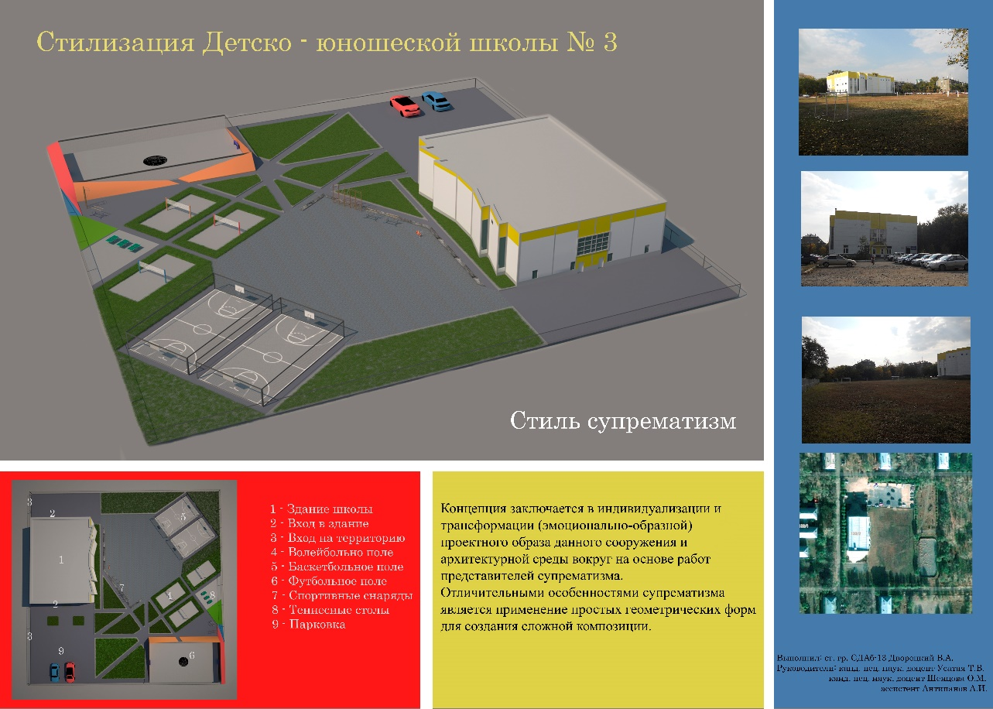

Сооружение в городской среде – проектное предложение по схеме предпроектного анализа, индивидуализация проектного образа – стилизация объекта городской среды.

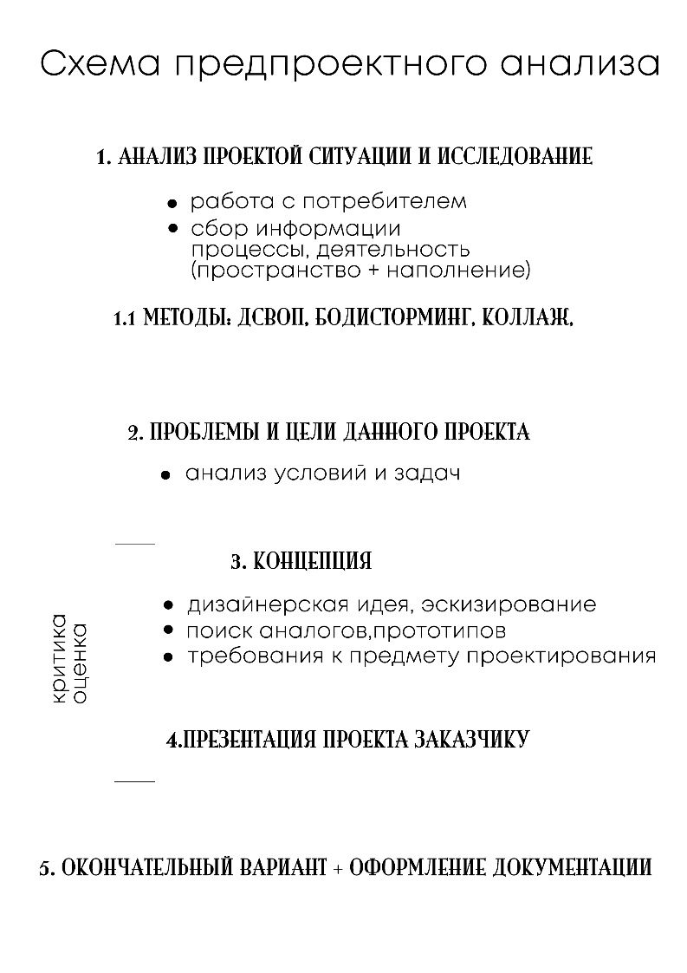

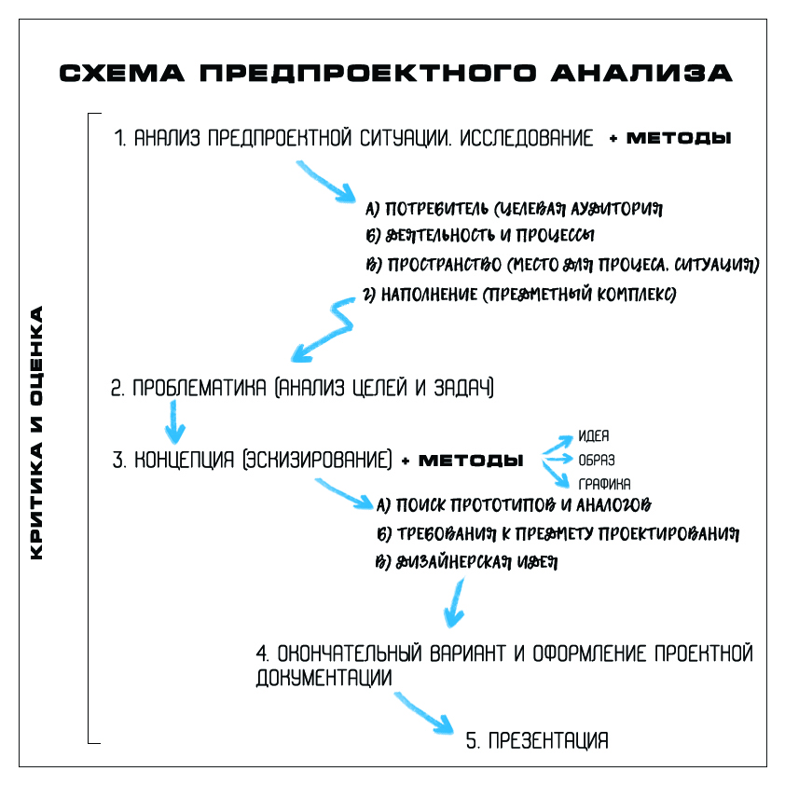

# 7 Оценочные средства для проведения промежуточной аттестации

Промежуточная аттестация имеет целью определить степень достижения запланированных результатов обучения по дисциплине за семестр проводится в форме экзамена в конце семестра.

Данный раздел состоит их двух пунктов:

а) Планируемые результаты обучения и оценочные средства для проведения промежуточной аттестации.

б) Порядок проведения промежуточной аттестации, показатели и критерии оценивания.

а) Планируемые результаты обучения и оценочные средства для проведения промежуточной аттестации.

|  |  |  |
| --- | --- | --- |
| Структурный элемент компетенции | Планируемые результаты обучения | Оценочные средства |
| ПК-5: способностью осуществлять предпроектный анализ и разрабатывать концепции проектирования путем определения задач и средств проектирования предметно-пространственных комплексов для конкретных заказчиков и пользователей, проводить оценку контекстуальных и функциональных требований к искусственной среде обитания | | |
| Знать | цели и задачи и способы осуществления предпроектного анализа;  о содержании и процедурах предпроектного анализа в рамках прототипного, системного и тематического проектирования,  о значении предпроектного анализа для этапа проектного синтеза | **Перечень вопросов для подготовки к экзамену по дисциплине:**   1. Цель и задачи предпроектного анализа. 2. Предмет предпроектного анализа и его место в процессе художественного проектирования. 3. Анализ прототипов. Профессиональная ценность прототипа. Инструмент формирования проектного замысла. 4. Функции прототипов («внешняя» и «внутренняя»). 5. Структура анализируемых свойств на примере фрагмента городской среды. 6. Особенности анализа исходной ситуации без прототипов. 7. Виды (формы) анализа в условиях системного и тематического проектирования. 8. Новые виды дизайнерского проектирования. 9. Выработка дизайн-концепции системных средовых объектов. 10. Контроль за реализацией идеи средового объекта в процессе проектирования. 11. Условные композиционные схемы как средство выявления отклонения от первоначального замысла. 12. Принципы гармонизации (совершенствования) проектного решения. 13. Приемы преобразования композиционной схемы. 14. Варианты проектных воздействий на средовую систему в процессе проектирования. 15. Взаимосвязь средств корректировки проектного решения. 16. Проблема индивидуализации проектного образа. 17. Формальная и органическая самобытность облика среды. Факторы индивидуализации образа. 18. Тектоническая структура. 19. Ассоциативный анализ. 20. Стилистика средового решения. 21. Эмоциональная ориентация средовых объектов и систем. 22. Стиль как синтез эмоционально-образных установок средового дизайна. 23. Композиция эмоциональных ориентиров во времени и пространстве. 24. Условность норм и приемов проектного анализа. |
| Уметь: | - применять на практике основные процедуры предпроектного анализа,  - вырабатывать обоснованные требования к объекту проектирования (от отдельной вещи до средового объекта),  - использовать данные предпроектного анализа для формирования проектного замысла – проектной концепции (выбор преимущественного варианта проектного решения на этапе проектного синтеза). | *Практические задания, проекты.*  Изучение и анализ теоретического и иллюстративного материала по темам. Содержание (технология) предпроектного анализа в средовом проектировании. Составление схемы выполнения предпроектного анализа.    Пример составления схемы ПП анализа.  Выработка дизайн-концепции. Изучение приемов поиска творческих решений.  Предпроектный анализ и выявление концепции здания (с окружением) в городской среде.  Пофакторный предпроектный анализ условий формирования среды городского района  Выполнение проекта формирования фрагмента городской среды.  Составление схемы проектного анализа с целью гармонизации проектного решения. Составление обобщенной композиционной схемы средового объекта.  Масштабные и композиционные преобразования визуальной структуры среды  Выявление тектонической структуры средового объекта. Ассоциативный анализ средового объекта  Стилистический анализ средового объекта.  Эмоциональный анализ средовых процессов объекта. Выявление эмоционального состояния процессов, их описание, эмоциональных установок, факторов их формирования.  Пример выполнения различных видов анализа: |
| Владеть: | основными методами предпроектного анализа;  - основами анализа прототипов и особенности анализа исходной ситуации без прототипов в условиях системного и тематического дизайнерского проектирования. | *Практические задания*  Изучение и анализ теоретического и иллюстративного материала по темам. Содержание (технология) предпроектного анализа в средовом проектировании.  Пример выполнения работы по стилизации средового объекта: |

**б) Порядок проведения промежуточной аттестации, показатели и критерии оценивания:**

Промежуточная аттестация по дисциплине включает теоретические вопросы, позволяющие оценить уровень усвоения обучающимися знаний, и практические задания, выявляющие степень сформированности умений и владений, проводится в форме экзамена в конце семестра.

Методические указания для подготовки к экзамену: для подготовки к экзамену студент должен освоить все изучаемые темы, в том числе и отведенные для самостоятельного изучения, выполнить и сдать все графические листы и выполнить все контрольные работы.

Промежуточная аттестация по дисциплине «Предпроектный и проектный анализ» включает теоретические вопросы, позволяющие оценить уровень освоения обучающимися знаний, и практические задания (клаузуры и просмотр), выявляющие степень сформированности умений и владений, проводится в форме экзамена.

Экзамен проводится в форме клаузуры и просмотра работ студентов на заданную тему, необходимо составить схему предпроектного анализа заданного объекта и выполнить данный предпроектный анализ (предложить проектное решение). В ходе беседы со студентом и просмотра его работ выявляется уровень его теоретической подготовки, уровень владений и умений.

**Показатели и критерии оценивания экзамена:**

Оценка **«отлично»** выставляется за глубокое раскрытие темы, полное выполнение поставленных задач, качественное оформление работы, соответствующее требованиям, высокую содержательность схемы и демонстрационного материала, за развернутые и полные ответы на вопросы преподавателя;

Оценка **«хорошо»** – выставляется за раскрытие темы, хорошо проработанное содержание без значительных противоречий, в оформлении работы имеются незначительные отклонения от требований, высокую содержательность схемы и демонстрационного материала, за небольшие неточности при ответах на вопросы преподавателя.

Оценка **«удовлетворительно»** выставляется за неполное раскрытие темы, выводов и предложений, носящих общий характер, в оформлении работы имеются незначительные отклонения от требований, отсутствие наглядного представления работы и затруднения при ответах на вопросы преподавателя.

Оценка **«неудовлетворительно»** выставляется за необоснованные выводы, за значительные отклонения от требований в оформлении и представлении работы, отсутствие наглядного представления работы, когда обучающийся не может ответить на вопросы преподавателя.

8. **Учебно-методическое и информационное обеспечение**

**дисциплины (модуля)**

**а) Основная литература:**

1. Усатая, Т. В. Основы теории формирования среды : учебное пособие / Т. В. Усатая, О. М. Шенцова, Е. К. Казанева ; МГТУ. - Магнитогорск : МГТУ, 2016. - 1 электрон. опт. диск (CD-ROM). - URL: <https://magtu.informsystema.ru/uploader/fileUpload?name=2575.pdf&show=dcatalogues/1/1130381/2575.pdf&view=true> - Загл. с экрана.

**б) Дополнительная литература:**

1. Аронов В. Р. Теоретические концепции зарубежного дизайна. Библиотека дизайнера. В 2-х томах. – М.:ВНИИТЭ,1992.
2. Дизайн архитектурной среды [Текст] : учебник / [Г.Б.Минервин,А.П.Ермолаев, В.Т.Шимко и др.]. - М. : Архитектура-С, 2004. - 503с.
3. Дизайн в высшей школе. Библиотека дизайнера. – М.: ВНИИТЭ, 1994.
4. Джонс К. Дж. Методы проектирования. Пер. с англ. / Под ред. В.Ф. Венды. – М.: Мир, 1986.
5. Иконников А. В. Эстетические ценности предметно-пространственной среды. – М.: Стройиздат, 1990.
6. Наумов В. П., Куликов А. Г. Основы проектной деятельности: учебное пособие / Под ред. В. Д. Симоненко. – Магнитогорск: МаГУ, 2001.
7. Нестеренко О. И. Краткая энциклопедия дизайна, М.: Мол. Гвардия, 1994.
8. Михайлов С.М., Кулеева Л.М.Основы дизайна: Учеб. для вузов / Под ред. С.М. Михайлова. – 2-е изд., перераб. и доп. – М.: «Союз дизайнеров», 2002.
9. Рунге В.Ф.   Основы теории и методологии дизайна : учебное пособие / В. Ф. Рунге, В.В.Сеньковский. - 3-е изд.,перераб.и доп. - М. : МЗ Пресс, 2005. - 366с.
10. Миневрин Г.Б. Основные задачи и принципы художественного проектирования. Дизайн архитектурной среды: Учебное пособие для вузов. – М.: Архитектура-С, 2004.
11. Ульчицкий, О. А. Современная архитектура. Современные пространственные и пластические искусства : учебное пособие / О. А. Ульчицкий, Е. К. Булатова, А. И. Антипанов ; МГТУ. - Магнитогорск : МГТУ, 2015. - 1 электрон. опт. диск (CD-ROM). - Загл. с титул. экрана. - URL: <https://magtu.informsystema.ru/uploader/fileUpload?name=1497.pdf&show=dcatalogues/1/1124028/1497.pdf&view=true>. – Загл. с экрана.
12. Усатая Т.В. Проектирование: основные категории и термины [Электронный ресурс] : учебное пособие / Усатая Т.В., Усатый Д.Ю. Дерябина Л.В., Дерябин А.А.: учебное пособие МГТУ. - Магнитогорск : МГТУ, 2016. - 1 электрон. опт. диск (CD-ROM). - URL: <https://magtu.informsystema.ru/uploader/fileUpload?name=55.pdf&show=dcatalogues/1/1136753/55.pdf&view=true> - Загл. с экрана.
13. Усатая Т.В. Компьютерная графика в дизайне и проектировании **[Электронный ресурс]:** Учебное пособие / Усатая Т.В. Усатый Д.Ю., Решетникова Е.С. – МГТУ. - Магнитогорск : МГТУ, 2015. - 1 электрон. опт. диск (CD-ROM). - URL: <https://magtu.informsystema.ru/uploader/fileUpload?name=1487.pdf&show=dcatalogues/1/1124016/1487.pdf&view=true> - Загл. с экрана.
14. Усатая Т. В. Основы художественного проектирования и промышленной графики: Учебное пособие. - Магнитогорск: МГТУ им. Г. И. Носова, 2002. – 193 с.
15. Шимко В.Т.  Архитектурно-дизайнерское проектирование. Основы теории / В. Т. Шимко ; Моск.арх.ин-т (Гос.академия),каф. дизайна арх.среды. - М. : Архитектура-С, 2004. - 296с.

*в)* ***Методические указания:***

1. Ульчицкий О.А. Современные пространственные и пластические искусства. Современная архитектура и дизайн / Методические указания к лабораторным, практическим занятиям, самостоятельной работе и курсовом проектированию для специальностей 270301.65 «Архитектура», 270302.65 «Дизайн архитектурной среды», 270300.62 «Архитектура», направлений подготовки 07.03.01 «Архитектура» и 07.03.03 «Дизайн архитектурной среды». - Магнитогорск: Изд-во Магнитогорск. гос. техн. ун.та им. Г.И. Носова, 2015. - 13 с.
2. Усатая Т.В., Шенцова О.М. Основы архитектурно-дизайнерского проектирования и композиционного моделирования. Методические указания к практическим занятиям и курсовому проектированию. Дизайн архитектурной среды. -Магнитогорск: Изд-во Магнитогорск. гос. техн. ун.та им. Г.И. Носова, 2015. - 20 с.

***г) Программное обеспечение*** *и* ***Интернет-ресурсы:***

|  |  |  |
| --- | --- | --- |
| Наименование ПО | № договора | Срок действия лицензии |
| Adobe Photoshop Extended CS5 | № лицензии 9851104 начало эксплуатации 25.04.2012 | бессрочно |
| CorelDraw Graphics Suite X5 Education | № лицензии 4091784 начало эксплуатации 16.04.2012 | февраль 2020г. |
| Kaspersky Endroint Security для бизнеса- Стандартный | Д-300-18 от 21.03.2018 | 28.01.2020 |
| Microsoft Office Professional Plus2010 | № лицензии 48340087, начало эксплуатации 04.06.2011 | бессрочно |
| Microsoft Office Professional Plus2007 | № лицензии 42373644 начало эксплуатации 28.06.2007  № лицензии 46188366 начало эксплуатации 26.11.2009 | бессрочно  бессрочно |
| Microsoft Windows Professioal 7 Russian | № лицензии 48340087, начало эксплуатации 04.06.2011 | бессрочно |
| Microsoft Windows Vista Bisiness Russian Upgrade | № лицензии-42649837, начало эксплуатации 28.06.2007 | бессрочно |
| 7Zip | Свободно распространяемое | бессрочно |
| Autodesk  [Autodesk AcademicEdition Master Suite 3ds Max Design 2011](http://sps.vuz.magtu.ru/docs/DocLib16/Оперативный%20учет%20вычислительной%20техники%20и%20программного%20обеспечения/Лицензии%20на%20ПО/Лицензии/AutoDeskMasterCollection.pdf) | № лицензии К-526-11, начало эксплуатации  22.11.2011 | бессрочно |

1. Государственная публичная научно-техническая библиотека России [Электронный ресурс]. — Режим доступа: <http://www.gpntb.ru>, свободный. — Загл. с экрана. — Яз. рус., англ.
2. Студенческая библиотека [Электронный ресурс]. — Режим доступа: <http://www.libstudents.ru> , свободный. — Загл. с экрана. — Яз. рус., англ.
3. Библиотека ФГБОУ ВПО «МГТУ» [Электронный ресурс]. — Режим доступа: <http://www.magtu.ru/>, свободный. — Загл. с экрана. — Яз. рус.

Российская государственная библиотека [Электронный ресурс] / Центр информ. технологий РГБ ; ред. Власенко Т.В. ; Web-мастер Козлова Н.В. — Электрон. дан. — М. : Рос. гос. б-ка, 1997— . — Режим доступа: <http://www.rsl.ru> , свободный. — Загл. с экрана. — Яз. рус., англ.

9. Материально-техническое обеспечение дисциплины

| Материально-техническое обеспечение дисциплины включает: Тип и название аудитории | Оснащение аудитории |
| --- | --- |
| Учебная аудитория для проведения занятий семинарского типа, групповых и индивидуальных консультаций, текущего контроля и промежуточной аттестации, самостоятельной работы оснащенная компьютерной техникой и техническими средствами обучения с возможностью доступа в локальную сеть (информационно-образовательную среду организации) и интернет, оборудована стационарным компьютером для самостоятельной работы. | Возможность единовременного подключения до 10 ПК к сети.  Оборудование: компьютер NL C 159261Ц-С2D, LCD. |
| Компьютерный класс | Персональные компьютеры с пакетом MS Office, выходом в Интернет и с доступом в электронную информационно-образовательную среду университета |
| Учебная аудитория для проведения занятий лекционного типа с набором демонстрационного оборудования и учебно-наглядных пособий: | Проектор ACER19, экран переносной, оборудование Talet MonitorSP Компьютер NL C 159261Ц-С2D, LCD ACER19.  Учебно-наглядные пособия и демонстрационные материалы |
| Методический фонд | Учебно-творческие работы студентов, альбомы, курсовые и экзаменационные работы, макеты, методические рисунки. Учебно-методические альбомы, фотографии работ и пр. |
| Учебная аудитория (компьютерный класс на 12 рабочих мест) для проведения занятий семинарского типа, групповых и индивидуальных консультаций, текущего контроля и промежуточной аттестации, самостоятельной работы, оснащенная компьютерной техникой и техническими средствами обучения с возможностью доступа в локальную сеть (информационно-образовательную среду организации) и интернет | Аудитория оборудована стационарными компьютерами для самостоятельной работы с возможностью единовременного подключения до 12 ПК к локальной сети и интернету:  Оборудование: стационарные ПК Intel Core i5-2310 CPU, 2.90 GHz, LCD монитор ЛОС 15'' (12 шт.) |
| Помещение для хранения и профилактического обслуживания учебного оборудования | Стеллажи для хранения учебного оборудования.  Шкафы для хранения учебно-методической документации, учебного оборудования и учебно-наглядных пособий. |